

Это интересно!

1. **Белые медведи, о которых мы уже писали выше, практически все левши.**
2. **Бабочки определяют вкус еды своими маленькими лапками. Летом будете рассказывать об этом своим друзьям.**
3. **Если вы читали «Приключения Тома Сойера», тогда вам следует знать, что это первый в мире роман, написанный на печатной машинке. До этого времени все книги писались пером и чернилами, а потом уже печаталась в специальных типографиях.**
4. **Слоны считаются очень добрыми животными, несмотря на свои гигантские размеры. Но у них есть один грустный секрет, который они не рассказывают никому. Дело в том, что слоны не умеют прыгать. Наверняка детям это покажется просто немыслимым!**
5. **Знаете ли вы о том, что стрекозы, которых летом так любят ловить дети, является не простыми насекомыми, а хищниками? Они едят мух, пауков и разных мошек. Причем они весьма ловкие охотники, и если решили поймать какую-то муху, - то ей едва ли удастся уйти от погони.**

Стр. 2



**Школьные новости**

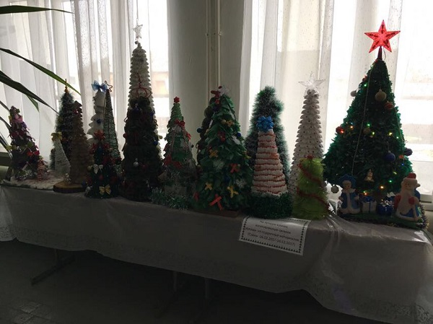

**Конкурс "Новогодняя елка своими руками"!**

**- 16 декабря 2017 г.**

**С 04.12.17 по 16.12.17 в нашей школе проходил конкурс на лучшую новогоднюю елку своими руками. В конкурсе подделок участвовали с 1- 12 классы.**

Стр. 3

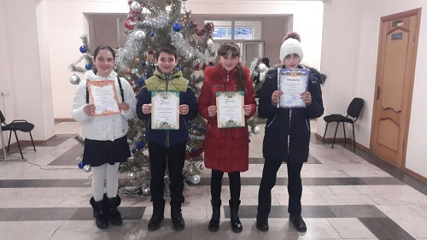

**Районный конкурс молодых исследователей "Зонады фидан" - 20 декабря 2017 г.**

**с 13 -15 декабря проходил районный конкурс молодых исследователей "Зонады фидан". Наши учащиеся приняли активное участие в этом конкурсе,за что были отмечены членами жюри. Наши победители:**

**1. Бутаева З. 10 класс - 2 место, Каркусов Д. и Халлаева К. - 1 место.( учитель осетинского языка и литературы Челохсаева Ж.Х.)**

**2. Пагиев У. - 3 место, Бутаев А.- 2 место, Цгоева Д. и Бацоев А. - 2 место, Кокаева и Датиев Д. - 3 место, Хударова З. - 2 место. ( уч. математики Ревазова Ж.Б.)**

**3. Худалова З. и Амбалова Дз. 7 класс- 1 место, Бутаев А. 7 класс - 2 место. (уч. русского языка и литературы Дзгоева Л.В.)**

**4. Бидеева А. 10 класс - 1 место (уч. русского языка и литературы Текоева З.К.)**

**5. Кцоев К. 4 класс -3 место (уч.начальных классов Дзигасова а.А.)**

**6. Тиджиева С. 3 класс - 1 место (уч.начальных классов Цомаева Р.Г.)**

**Стр. 4**



Школьный гороскоп (характеры)

**Тельцу, который любит смех,**

**Всегда сопутствует успех.**

**Тельца, который плакать любит,**

**Никто всерьез не приголубит.**

**Тот, кто рожден под знаком Овна,**

**Жить будет! Это безусловно!**

**Но жить, то радуясь, то мучась...**

**Такая вот у Овна участь.Source**:

**Под знаком Близнецов рожденный**

**Всю жизнь проводит, убежденный,**

**Что самому себе он брат...**

**И этому он очень рад!**

**Рыбы любят глубину,**

**Полумрак и тишину,**

**Любят плавать без опаски,**

**Сны смотреть и слушать сказки.**

**Все раздарит не жалея,**

**Все освоит без труда,**

**А с друзьями Водолеи -**

**Просто не разлей вода!**

**Если ты рожден стрельцом,**

**Удальцом и сорванцом**

**Не робей! Во всяком деле.Ты своей добъешься цели.**

**Этот мирный козлик горный**

**Молчаливый и упорный.**

**Без тропинок, без дорог**

**Путь осилит козерог.**

**Над тобою Скорпион**

**Звездный хвост простер -**

**Значит будешь ты умен,**

**Весел и остер.**

**Кто рожден на радость маме**

**Под небесными весами,**

**Тот в проказах не замешан**

**И всегда уравновешен.**

**Скрепки справа, кнопки слева:**

**Аккуратность любит дева!**

**Даже если эта дева,**

**Лева, Слава или Сева**

**Храбр, как лев, могуч, как лев,**

**Тот, кто львом родится.**

**Усмирить же львинный гнев**

**Может только львица.**

**Рак не пятиться назад!**

**Он в душе - морской пират,**

**А в родном ручье остался**

**Оттого, что замечтался.**

Стр. 5

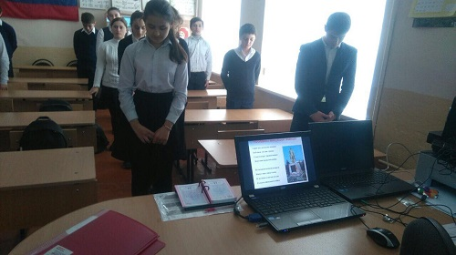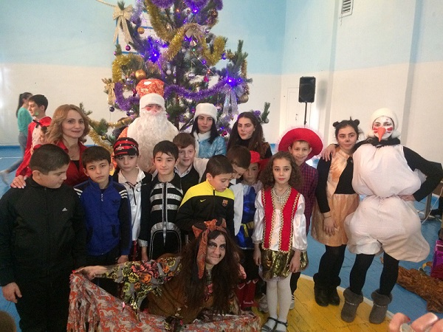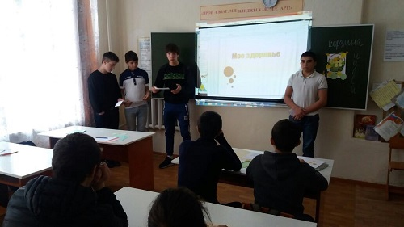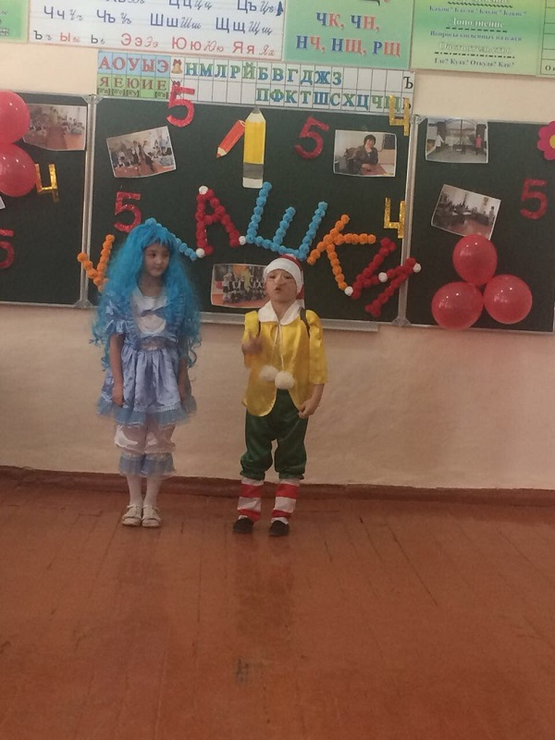

**-Посвящение в первоклассники;**

**-Классный час по теме: "Битва за Кавказ". - 16 января 2018 г.**

**С целью военно-патриотического воспитания в школе прошли классные часы посвященные тематике ВОВ.**

**-Открытый классный час по теме: "Я выбираю жизнь." - 19 января 2018 г.**

**-Новогодние утренники! - 28 декабря 2017 г.**

**Новый Год - самый любимый праздник большинства детей и взрослых, который с нетерпением ждут в каждом доме, к нему долго и тщательно готовятся.**

**Вот и наша школа не осталась в стороне! Педагог-организатор, Савлаева И.А., учитель технологии и ИЗО Хубецова М.А. и учитель начальных классов Цебоева ДЗ.И.**

**совместно с советом старшеклассников подготовили для детей и родителей незабываемую новогоднюю программу! Дети окунулись в сказочный мир с веселыми песнями,**

**играми и хороводами.На празднике было много танцев, сюрпризов и подарков!**

**Фотосет**

Стр. 5



* *Это интересно!*

*Стр. 5.*

*Стр.4.*

*Стр. 3.*

*Стр. 2.*

* *Школьные новости.*
* *Школьный гороскоп.*

Газета СОШ № 1

**Выпуск № 4 2017 г**

Декабрь

По ту сторону звонка!

В этом номере:

* *Фотосет.*

*Стр. 1.*

Номер подготовили:

Главный редактор- Цебоева Дз.И., помощники редактора- Габараева М, Бутаева З, Калоева Л.

**Структурное подразделение муниципального казенного общеобразовательного учреждения средняя общеобразовательная школа № 2 г. Алагира**